分享 ‖ 爱因斯坦：教育的首要目标永远是独立的思考，而非特定的知识
华应龙化错化人
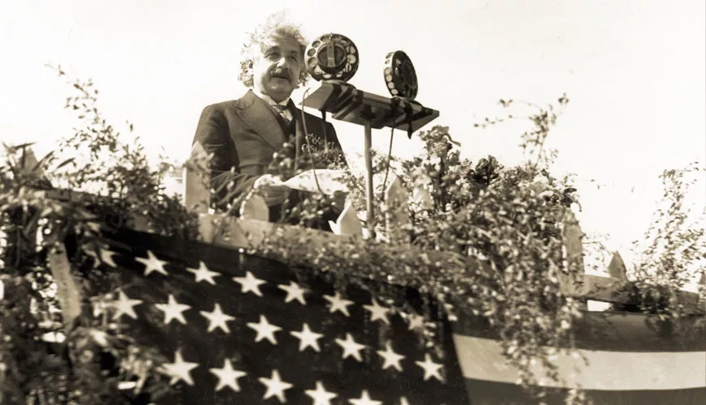

本文节选自 1936 年 10 月 15 日爱因斯坦为庆祝美国高等教育 300 周年纪念会，在纽约奥尔巴尼市政府教育大厦校长厅举行的庆祝会暨纽约州立大学第 72 届毕业典礼上的发言。

爱因斯坦这样说：人们应该小心，不要向青年人灌输下面的思想，即生活的目标就是获得习惯意义上的成功。因为在大多数情况下，成功者从他的伙伴那里获得的东西，都远远超过他对他们所做的贡献。但是，人的价值应该体现于他能给予什么，而不在于他能获得什么。

摘自中信出版集团 · 见识城邦出版的爱因斯坦：《我的世界观》。

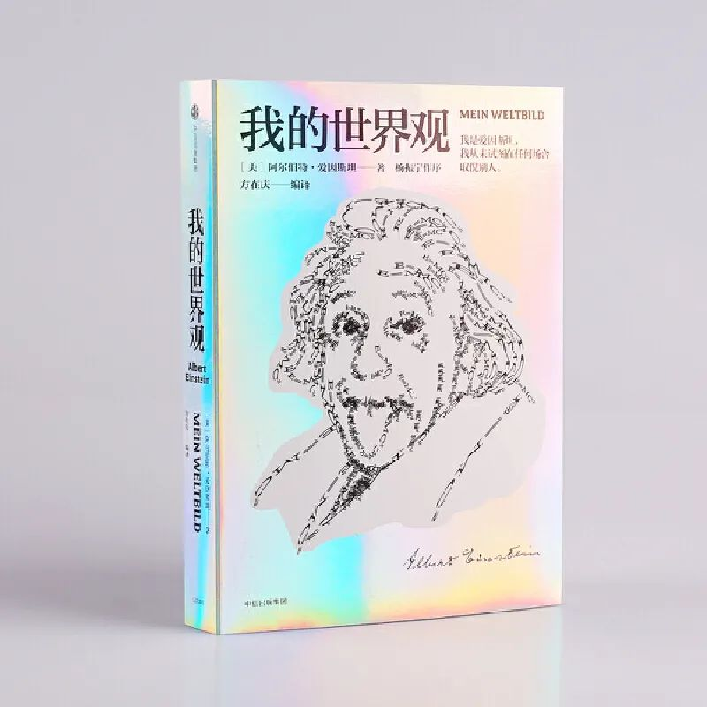

论教育
文 | 爱因斯坦
来源 | 《我的世界观》

如果这真是一个学术探讨的问题，人们可能会对这些考虑三缄其口。但是对于人类的生活和行动来说，情况就不一样了。在此，仅仅有真理的知识就不够了；相反，如果不想失去这种知识，就必须不断努力持续更新。它就像竖立在沙漠里的一座大理石雕像，随时承受着被流沙埋藏的威胁。必须不停地伸手拂拭，才能使大理石在阳光之下永远熠熠发光。为此，我也应尽绵薄之力。
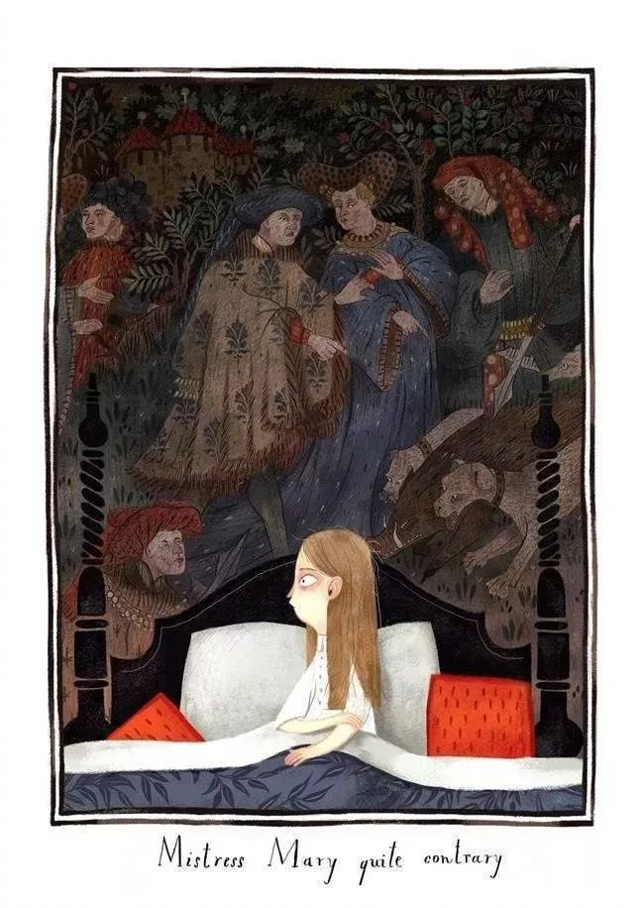
学校一直是将传统财富从一代转移到下一代的最重要手段：相较过去，这个道理更适宜于今天。现代经济发展削弱了家庭作为传统和教育承载者的角色。因此，人类社会的生存和健康更加依赖于学校。

有时候，人们把学校看成仅仅是一种工具，靠它将一定数量的知识传递给成长中的下一代。事实并不是这样的。知识是死的，而学校却是在为活人服务。它旨在培养年轻人对社会繁荣有价值的品质和能力。但这并不意味着剥夺个人的独特性，以使他成为社区中不情愿的工具，就像蜜蜂或蚂蚁那样。

因为一个由没有个人独特性和个人目标的标准化的个人所组成的社会，将是毫无发展可能的、可怜的社会。相反，学校的目标必须是培养能独立行为和思考的个人，而这些个人又把为社会服务视为他们最高的生活任务。
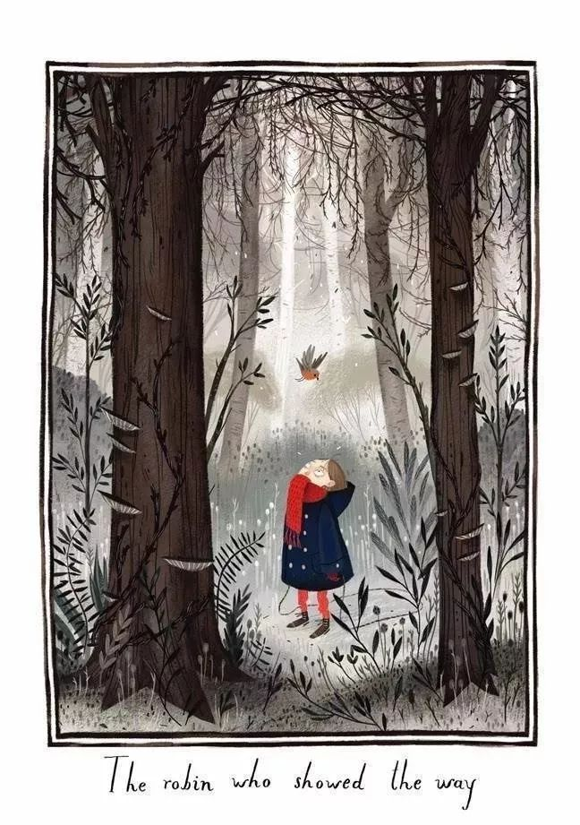但是，人们怎样才能更接近这个理想呢？我们是否能通过道德说教达到这一目标？绝对不能！言辞现在是，今后仍将是空洞的声音，通往毁灭之路从来都与关于理想的浮华之辞相伴。但是人格并不是由他们所听到和说出的，而是通过工作和行动形成的。

因此，最重要的教育手段一直是鼓励学生采取行动。这适用于学生最初学写字，也适用于大学毕业生写博士论文，或者是记一首诗，写一篇论文，口译或笔译一篇文章，解决一道数学题目，或是进行体育运动。

但是在每项成就背后都是这种成就所依赖的情感动机，它反过来又被事业上取得的成功所强化和滋养。这里存在的最大差别是，它们同学校的教育价值关系密切。

同一工作，其起源可能归因于恐惧和强制、追求权势和声名的雄心勃勃的需求，或是对研究对象的诚挚兴趣以及对真理和理解的渴望，因此也可以是每个健康的孩子都有的神圣的好奇心，只不过这种好奇心很早就衰退了。完成同样一件工作对学生产生的教育方面的影响可能有很大不同，这取决于使他完成这件工作的内因究竟是害怕受伤害、利己主义的情感，还是获得喜悦和满足感。没有人会坚持认为学校的制度和教师的行为对学生的心理发展毫无影响。

在我看来，最糟糕的事情是学校主要以恐惧、胁迫和人为权威的方式来进行教育。这种做法摧毁了学生健康的生活态度、正直和自信。它产生了顺从的子民。这种学校在德国和俄国司空见惯，不足为奇。我知道这个国家的学校里不会产生这种最坏的邪恶；在瑞士，也许在所有民主统治的国家中都是如此。使学校脱离这种所有邪恶中最坏的邪恶，相对来说比较简单。给予教师尽可能少的使用强制措施的权力，这样学生对教师的尊敬的唯一来源就是后者自身的人性和智力水准。
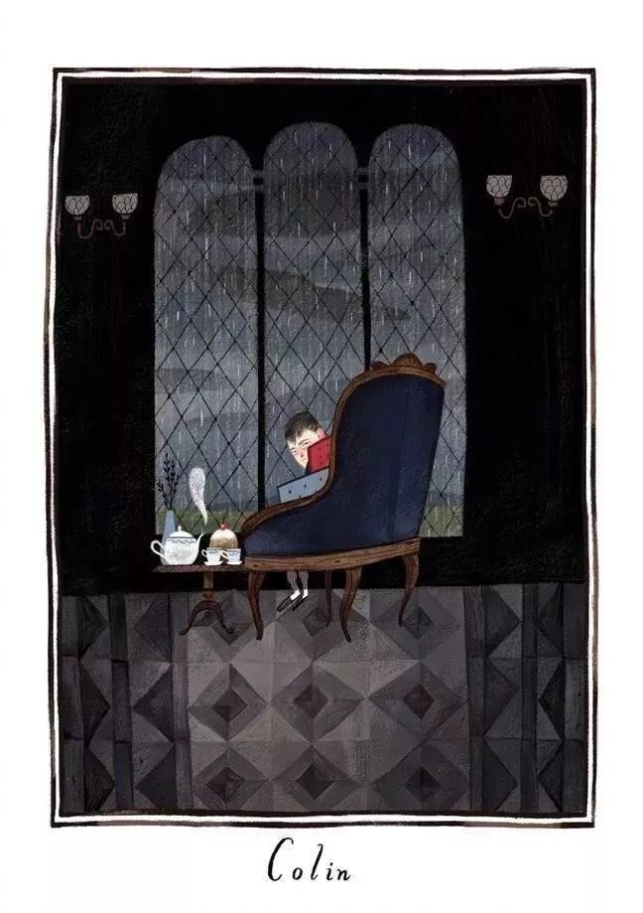提到的第二个动机——雄心，说得委婉点儿，就是以被承认和获得尊敬为目标，牢固地存在于人的本性之中。缺乏这类情感的驱动，人类的互动将是完全不可能的；争取同类的同意当然是社会最重要的约束力之一。在这种复杂的情感中，建设性和破坏性的力量紧密地联系在一起。争取赞同和被认可是一种健康的动机。但是，要被承认比伙伴或者同学更优秀、更强大、更聪明，就很容易导致过分的自我为中心的心理态度，这种心态可能对个人和共同体都造成伤害。

因此，学校和老师必须小心，为了激发学生努力奋斗，不要使用唤起个人抱负的简单方法。

有些人提到了达尔文关于生存斗争的理论以及与之相关的选择理论，以证明复兴竞争精神的正当性。经济竞争中的无政府体系也可能以这种方式伪科学式地得到证明。但这是荒谬的，因为人类在生存竞争中的力量，就在于他是一个过社会生活的动物。正如蚁冢中单个蚂蚁之间的战争对于生存没有什么根本意义一样，人类社会中个体成员之间的斗争也是如此。

因此，人们应该小心，不要向青年人灌输下面的思想，即生活的目标就是获得习惯意义上的成功。因为在大多数情况下，成功者从他的伙伴那里获得的东西，都远远超过他对他们所做的贡献。但是，人的价值应该体现于他能给予什么，而不在于他能获得什么。

在学校里和生活中，工作最重要的动机是工作中的乐趣、工作所得到的成果的乐趣，以及对该成果的社会价值的感知。我认为学校教育最重要的任务是唤醒和加强年轻人的这些精神力量。只有这样的心理基础才会导致对人类最高品质的快乐追求，即从事知识和艺术的创造活动。

激发这些潜在的创造性的心理力量，当然比采取强制手法或唤醒个人野心更不容易，但它更有价值。重要的是培养孩子的游戏本能以及追求知识的动力，并将其引导到对社会很重要的领域——这种教育主要建立在培养的学生今后有能力承担任务不辱使命的基础上。

如果学校成功地从这种观点出发进行工作，它将得到成长中的一代的高度尊重，学校给予的任务也被当作一种礼物来接受。我认识一些喜欢在校时光甚于喜欢假期的孩子。

这样的学校对教师提出了要求。在教师的工作领域，他应该像位艺术家。我们如何做才能使这种精神在学校里盛行？对此没有万能的补救措施，正如不存在让个人永葆健康的万能药一样，但是有一些必要条件是可以满足的。

首先，教师本身应该在这样的学校中成长。其次，教师在教学资料和教学方法的选择方面应该拥有广泛的自主权，因为他的工作乐趣同样会被强力和外在压力所扼杀。如果你们一直关注我的考虑，可能会对一件事情感到惊讶：我已经详细讲述了我认为应该在学校里以何种精神来教育年轻人。但是关于课程内容和教学方法的选择，我却什么都没有说。究竟应该是以语言教育为主，还是以自然科学教育为主？

对此，我的回答是这样的：在我看来，这些都处于次要地位。如果一个年轻人已经通过体操和跑步训练了肌肉和耐力，今后他将适应任何体力工作。头脑训练及脑力和手工技巧的训练也是类似的。因此，当爱开玩笑的人将教育定义为“如果人们已经忘记了他们在学校里所学的一切，那么所留下的就是教育”，他的说法大致不错。正因如此，我一点儿也不急于在古典的语言——历史教育和更注重自然科学教育这两种理念的追随者们的斗争中表态。
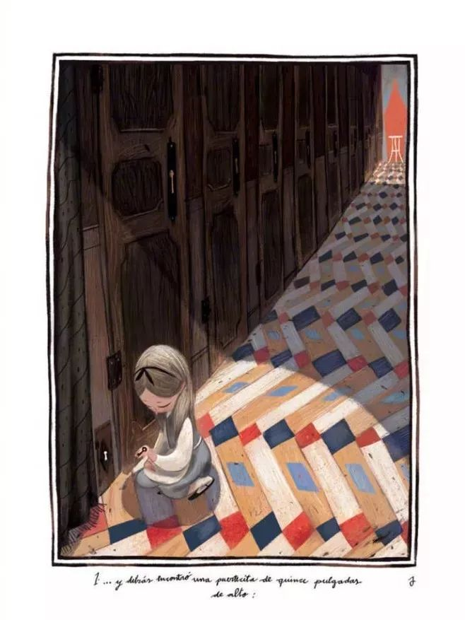
我想反对这样一种观念，即学校应该教那些在今后生活中能直接用到的特定知识和技能。生活中的需求太多样化了，在学校里进行这种专门训练毫无可能。除此之外，我认为更应该反对把个人像无生命的工具一样对待。学校应该永远以此为目标：学生离开学校时是一个有和谐个性的人，而不是一个专家。

我认为在某种意义上，这对于那些培养将来从事较为确定职业的技术学校也适用。被放在首要位置的永远应该是独立思考和判断的总体能力的培养，而不是获取特定的知识。如果一个人掌握了他的学科的基本原理，并学会了如何独立地思考和工作，他肯定会找到属于他的道路。除此之外，与那些接受的训练主要只包括获取详细知识的人相比，他更加能够使自己适应进步和变化。
THE END

※ 李烈：扎根沃土展才华
※ 叶澜：读华应龙
※ 王尚志：“化错教育”值得做一辈子
※ 谢维和：小学可以有大作为
※ 朱永新：华应龙的“悖论”
※ 成尚荣：华应龙教育思想与他的“思想实验”
※ 李镇西：他的数学课让人热泪盈眶
※ 胡金波：“让学生心中有‘数’”
※ 田慧生：从“生活即研究”到“研究即生活”
※ 错不起的学生，对不了
※ 心到功自成
※ 错着、错着、错着，就对了
※ 战疫111：人类、动物和数字

扫码关注我们
留言申请转载

